
Администрация Борисоглебского
городского округа
Воронежской области

П О С Т А Н О В Л Е Н И Е

от №
г. Борисоглебск

Об определении места временного складирования снега, вывозимого с автомобильных дорог общего пользования местного значения города Борисоглебск

В соответствии с Федеральным законом от 06.10.2003 № 131-ФЗ «Об общих принципах организации местного самоуправления в Российской Федерации», решением Борисоглебской городской Думы Борисоглебского городского округа Воронежской области от 30.11.2017 г. № 127 «Об утверждении Правил благоустройства и содержания территории Борисоглебского городского округа Воронежской области» администрация Борисоглебского городского округа Воронежской области постановляет:

1.Определить площадками для временного складирования снега, вывозимого с автомобильных дорог общего пользования местного значения г.Борисоглебск на земельных участках согласно приложениям.
2.Директору МУП «Комбинат благоустройства» Борисоглебского городского округа Воронежской области обеспечить уборку и вывоз мусора с указанной в п. 1 территории после таяния снега.
3.Данное постановление опубликовать в газете «Муниципальный вестник Борисоглебского городского округа Воронежской области» и разместить на официальном сайте администрации Борисоглебского городского округа Воронежской области в сети интернет.
4.Контроль над исполнением настоящего постановления возложить на заместителя главы администрации городского округа Морозова А.В.

Глава администрации А.В. Пищугин

ПРИЛОЖЕНИЕ 1
к постановлению администрации
Борисоглебского городского округа Воронежской области
от №

Схема 1

- площадка для временного складирования снега, вывозимого с автомобильных дорог общего пользования местного значения г.Борисоглебск на земельном участке площадью 33 000 кв.м., расположенного справа от автомобильных дорог по ул. Объездной от ул. Первомайская до железнодорожного переезда.

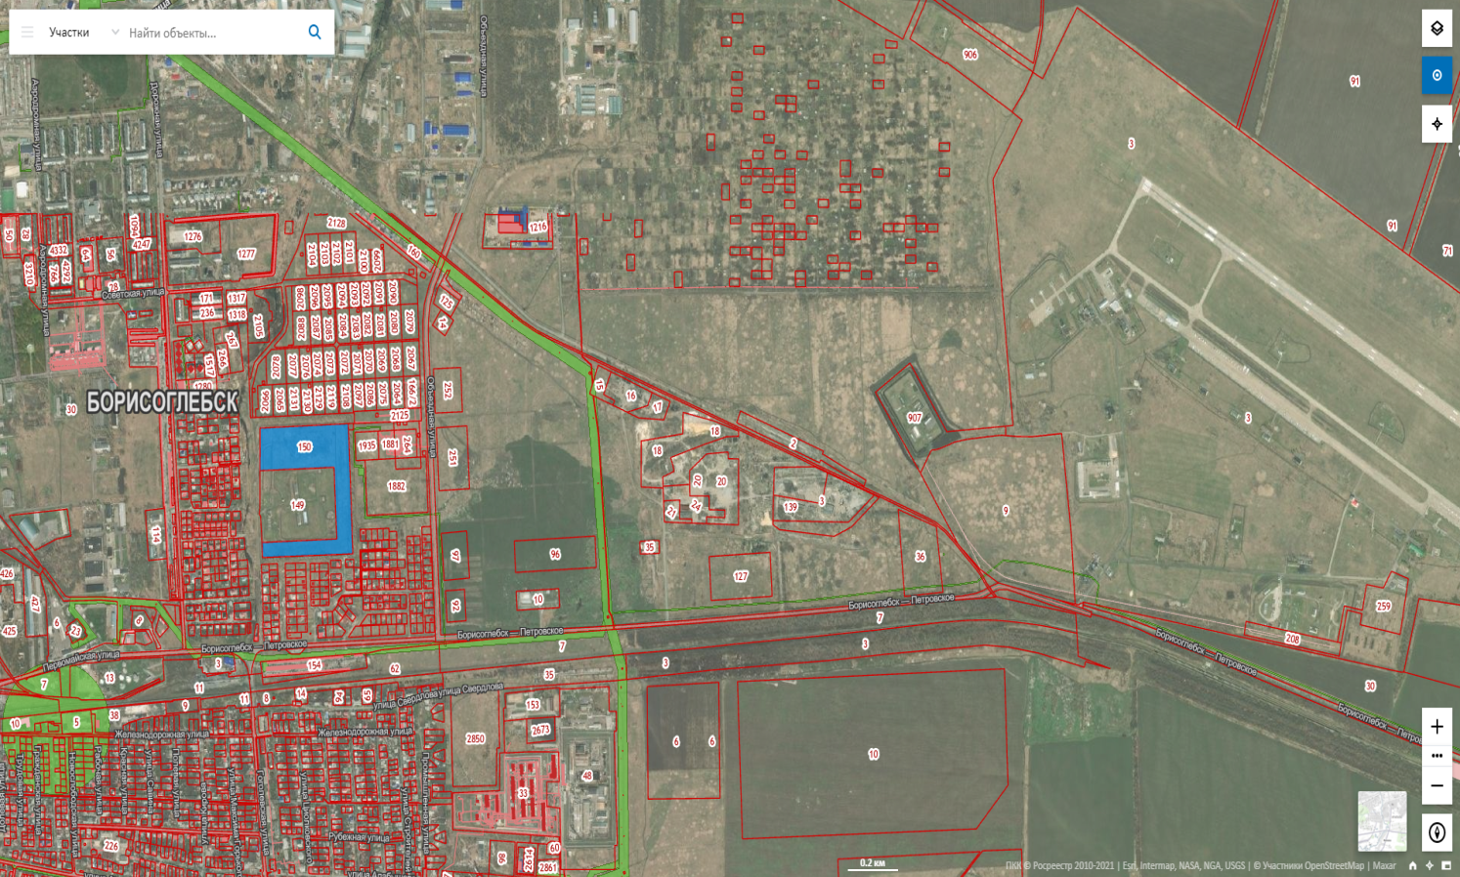

ПРИЛОЖЕНИЕ 2
к постановлению администрации
Борисоглебского городского округа Воронежской области
от №

Схема 2

- площадка для временного складирования снега, вывозимого с автомобильных дорог общего пользования местного значения г.Борисоглебск на земельном участке площадью 10 000 кв.м., расположенного слева от автомобильных дорог по ул. Привольная от пер. Гайдара до ул. Хвойная.

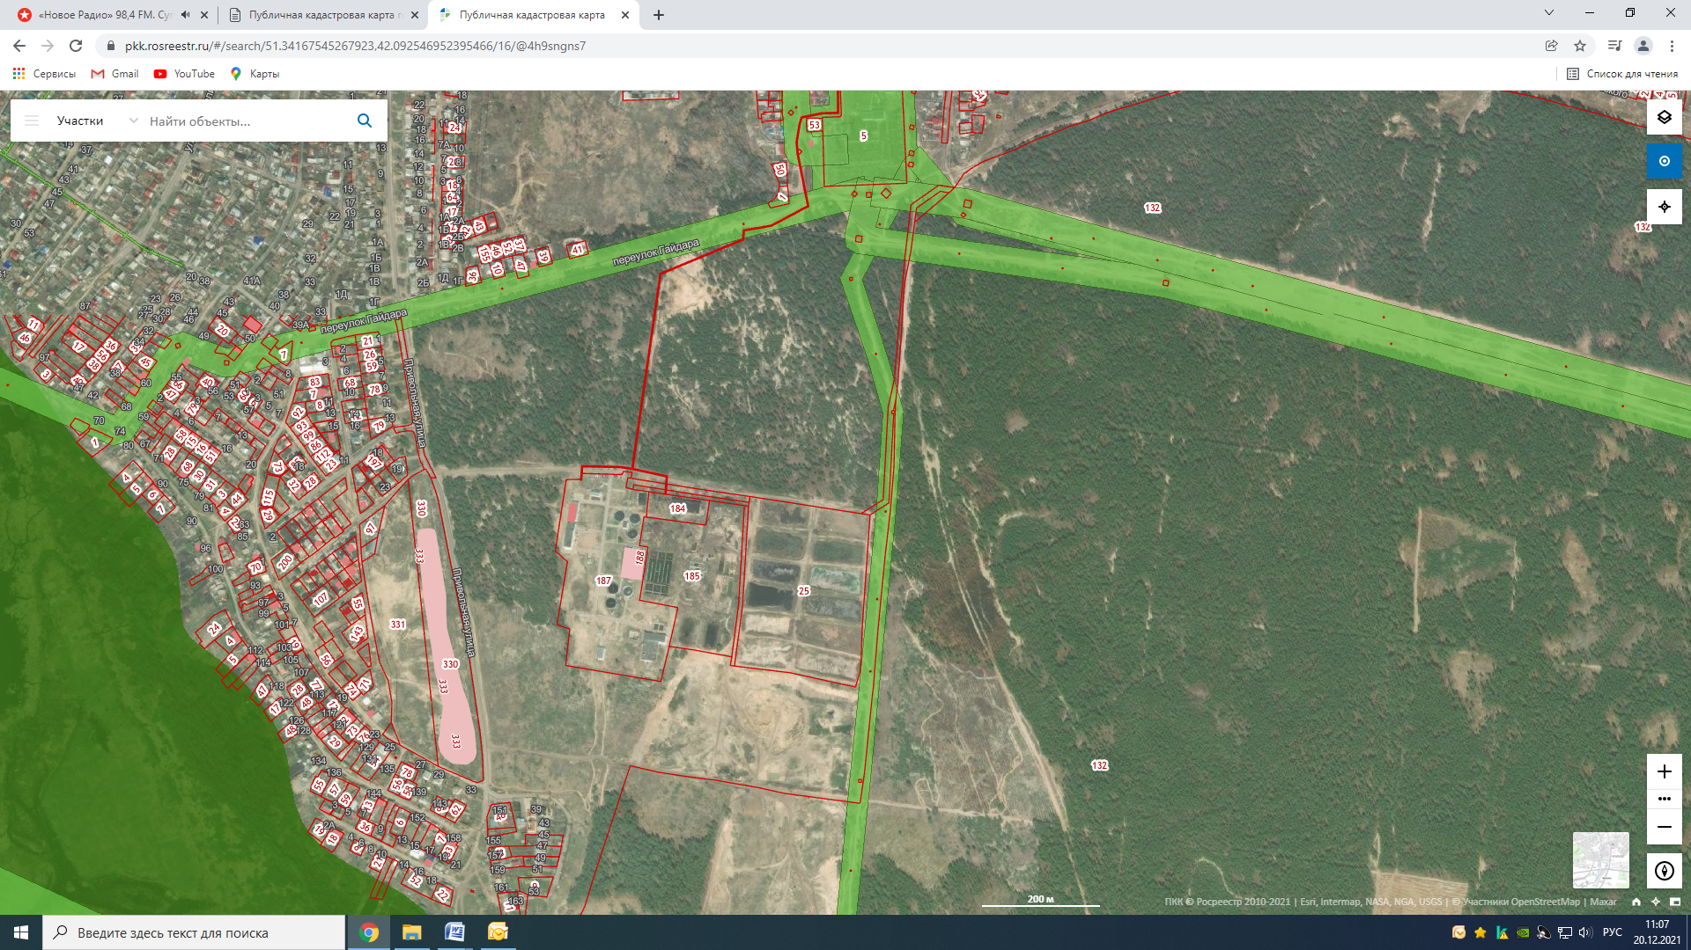

ПРИЛОЖЕНИЕ 3
к постановлению администрации
Борисоглебского городского округа Воронежской области
от №

Схема 3

- площадка для временного складирования снега, вывозимого с автомобильных дорог общего пользования местного значения г.Борисоглебск на земельном участке площадью 10 000 кв.м., расположенного слева от автомобильной дороги по направлению к населенному пункту с. Чигорак (широта 51,4108 долгота 42,1264).

